МІНІСТЕРСТВО ОСВІТИ І НАУКИ УКРАЇНИ

Національний аерокосмічний університет ім. М. Є. Жуковського
«Харківський авіаційний інститут»

факультет програмної інженерії та бізнесу

кафедра інженерії програмного забезпечення

Лабораторна робота № 1

з дисципліни «АСД»
назва дисципліни
на тему: «БАЗОВІ ДИНАМІЧНІ СТРУКТУРИ ДАНИХ. ЛІНІЙНІ СПИСКИ»

Виконав: студент 2 курсу групи № 622п
освітньої програми
121 інженерія програмного забезпечення
(шифр і назва ОП)
Астаф’єв А.Г.
(прізвище й ініціали студента)
Прийняв: доцент
Волобуєва О. В
(посада, науковий ступінь, прізвище й ініціали)
Кількість балів:

Харків – 2023

1 ТЕОРЕТИЧНІ ВІДОМОСТІ

Однакові данні розглядаються у різних формах та категоріях в залежності від того хто їх оброблює. Відповідно до цього виділяють трирівні організації даних:
- абстрактний рівень (математичний) – проектний рівень
- логічний рівень – представлення структури на мові програмування
- фізичний рівень – відображення в пам'яті комп'ютера інформаційного об'єкту згідно з логічним описом
На абстрактному рівні описують і визначають абстрактний тип даних (АТД). Абстрактний тип даних (АТД) — це математична модель для типів даних, де тип даних визначається поведінкою (семантикою) з точки зору користувача даних, а саме в термінах можливих значень, можливих операцій над даними цього типу і поведінки цих операцій. Вся внутрішня структура такого типу захована від розробника програмного забезпечення - в цьому і полягає суть абстракції. АТД визначає набір функцій, незалежних від конкретної реалізації типу, для оперування його значеннями. Конкретні реалізації АТД називаються структурами даних. Користувач взаємодіє з інтерфейсом, використовуючи операції, які визначено в АТД. АТД – це оболонка, з якою працює клієнт.
До базових лінійні структур даних відносять: стек, чергу, дек. Структури відрізняються одна від одної порядком виконання операцій додавання і видалення елементів. До основних операцій над цими структурами відносять:
- створення нової структури;
- додавання нового елементу до структури;
- видалення елемента зі структури;
перевірка існування структури.
Стек (Stack) – АТД з доступом до елементів за правилом ««останній прийшов – першим вийшов» (Last In – First Out, LIFO)
Опис АТД стек:
Top - тип стек, el – елемент стеку. Операції:
- Створити (New): ∅ → Top
- Додавання елементу (Push): Top x el → Top
- Видалення елементу (Pop): Top → Top
- Перевірка існування (Empty): Top → логічне
- Перший елемент (Peek): Top → el

2 ПОСТАНОВКА ЗАДАЧІ

- Описати вказаний абстрактний тип даних (АТД) і основні операції роботи з ним на абстрактному і логічному рівнях:
- початкова ініціалізація структури (список порожній).
- додавання елементу в список (з урахуванням порядку, заданого у варіанті).
- видалення елементу зі списку (з урахуванням порядку, заданого у варіанті).
- перегляд першого елементу в списку.
- перевірка списку – порожній він або не порожній
- виведення структури на екран.
- виконання підрахунку числа елементів.
- реалізація функції вказаної у варіанті 18.
- Відповідно до варіанту 18 створити структуру даних для організації лінійного списку з використанням покажчиків. Створити додаток, який демонструє роботу операцій, перелічених вище. Всі операції потрібно визначати із заповненої структури даних. Дозволяється використовувати лише ті операції, що притаманні заданій структурі. Наприклад, заборонено отримувати доступ до елементу із довільною позицією у черзі.
- Використовувати готові реалізації структур даних категорично забороняється.
- Оформити звіт.

3 ХІД РОБОТИ

Мій варіант – 18, моє завдання:
Лінійний однонаправлений список дійсних чисел. Вставку і видалення елементів робити за принципом стека. Реалізувати процедуру знаходження мінімального елементу..

Опис алгоритму за допомогою псевдокоду
Метод «Отримати к-ть елементів»:
function Lenght
return Count of items using the GetEnumerator method
end function

Метод «Додати голову»
function AddHead(t)
n = Node(t)
n.Previous = _head
_head = n
end function

Метод «Отримати голову»
function GetHead
return _head.Data
end function

Метод «Прибрати голову»
function RemoveHead
if _head is null then
return
end if
_head = _head.Previous
end function

Метод «Отримати всі елементи»
function GetEnumerator
List<T> list = new()
current = _head
while current is not null
add current.Data to list
current = current.Previous
end while
return list
end function

Метод «Отримати мінімальне»
function FindMin
if _head is null or _head.Data is null then
return default
end if
if _head.Data is not IComparable then
return default
end if
list = ToArray of items from GetEnumerator
min = default

if _head.Data is string then
min = _head.Data
end if
foreach item in list
if item is not IComparable then
continue
end if

itemComparable = item as IComparable
minComparable = min as IComparable
result = itemComparable.CompareTo(minComparable)

if result < 0 then
min = item
end if
end foreach
return min
end function

Метод «Перетворити у рядок»
function ToString
list = GetEnumerator
b = ""

foreach i in list
b += Convert.ToString(i)
b += ", "
end foreach

b = b[..^2]
return b
end function

Опис роботи стеку

Створити (New) – ∅ → Top (рисунок 8)
Додавання елементу (Push) – Top x Elem → Top (рисунок 8)
Видалення елементу (Pop): Top → Top (рисунок 8)
Перевірка існування (Empty): Top → bool (рисунок 9)
Виведення останнього введеного елемента (Peek): Top → string (рисунок 9)
Виведення структури на екран (StackContaintement): Top → string (рисунок 10)
Виконання підрахунку кількості елементів (StackContaintement): Top → int (рисунок 10)
Реалізація варіативної частини (ToString) – Top → string (рисунок 11)
Top

Top
Top
C
B
B

A
A
a)
с)
б)

Рисунок 8 – Опис методів New(a), Push(б) та Pop(c)

Top
Top
B
B
String
A
Bool
A

б)
a)

Рисунок 9 – Опис методів Empty(a) та Peek(б)
i=1
Top
C
string
i=2
B

int
i=3
A

Рисунок 10 – Опис методу StackContaintement

Result<Top
C
B
Result=Top
A

string

Рисунок 11 – Опис методу ToString

Тестування програми

У тестовій таблиці, для оптимізації місця, назви кнопок типу «додатиЕлементToolStripMenuItem» буде скорочено до «додатиЕ».
Таблиця 1 – Тестування програми
№ | Функціонал | Вхідні дані | Очікуваний результат |  | Отримуваний результат
1 | AddHead | <int> | Додано елемент | Рисунок 12
2 |  | <string> | Додано елемент
3 | ToString | <int> | Повернуто рядок
4 |  | <string> | Повернуто рядок
5 |  | (пустий) | «no elements»
6 | Lenght | (нічого) | Повідомлення про помилку
7 | IsEmpty | (нічого) | Повернуто рядок
8 | GetHead | (не пустий) | Повернуто значення голови
9 |  | (пустий) | Повернуто дефолтне значення для типу даних
10 | RemoveHead | (не пустий) | Повернуто true
11 |  | (пустий) | Повернуто false
12 | FindMin | <int> | Повернуто мінімальне значення
13 |  | <string> | Повернуто мінімальне значення
14 |  | (пустий) | Повернуто дефолтне значення для типу даних

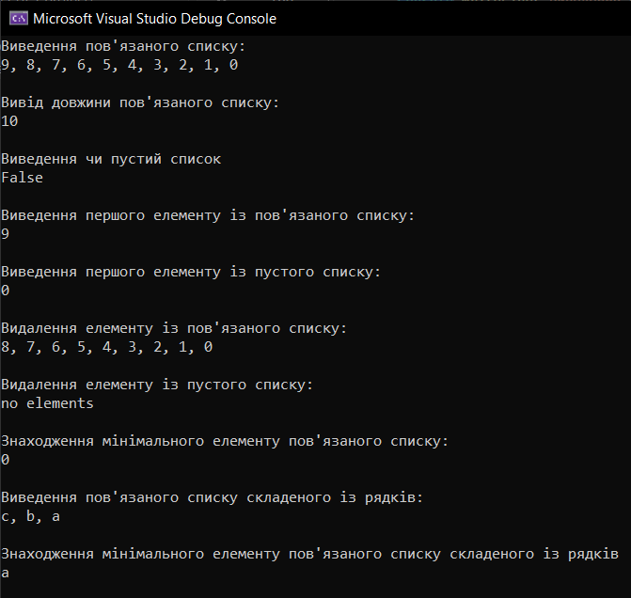
Рисунок 12 – Результат тесту 1

ВИСНОВОК

В ході виконаної роботи було опрацьовано теоретичні матеріали, додані до лабораторної роботи, створено дженеріковий абстрактний тип даних, із повним набором базовим функцій для управління коллекцією.

ДОДАТОК
Машинний лістинг

Program.cs
using System.Text;

namespace Lab_01;
public class MyLinkedList<T>
{
public MyLinkedList()
{
_head = null;
}

private class Node
{
public Node(T t)
{
Previous = null;
Data = t;
}

public Node? Previous { get; set; }
public T Data { get; set; }
}

private Node? _head;

public int Lenght => GetEnumerator().Count();

public bool IsEmpty => _head == null;

public void AddHead(T t)
{
Node node = new(t)
{
Previous = _head
};
_head = node;
}

public T? GetHead()
{
return IsEmpty ? default : _head.Data;
}

public bool TryRemoveHead()
{
if (IsEmpty) return false;
_head = _head.Previous;
return true;
}

public IEnumerable<T> GetEnumerator()
{
Node? current = _head;

while (current != null)
{
yield return current.Data;
current = current.Previous;
}
}

public T? FindMin()
{
if (IsEmpty || _head.Data is null) return default;
if (_head.Data is not IComparable) return default;

var list = GetEnumerator().ToArray();
T? min = default;
if (_head.Data is string) min = _head.Data;
foreach (T? item in list)
{
if (item is not IComparable itemComparable) continue;
var minComparable = min as IComparable;
var result = itemComparable.CompareTo(minComparable);
if (result < 0) min = item;
}

return min;
}

public override string ToString()
{
if (IsEmpty) return "no elements";
var list = GetEnumerator();
string b = "";
foreach (T i in list)
{
b += Convert.ToString(i);
b += ", ";
}

b = b[..^2];

return b;
}
}

internal class Program
{
public static void Main()
{
Console.OutputEncoding = Encoding.Unicode;
MyLinkedList<int> intList = new();
MyLinkedList<int> emptyList = new();

for (int x = 0; x < 10; x++)
{
intList.AddHead(x);
}

Console.WriteLine("Виведення пов'язаного списку:\n" + intList);

Console.WriteLine("\nВивід довжини пов'язаного списку:\n" + intList.Lenght);
Console.WriteLine("\nВиведення чи пустий список\n" + intList.IsEmpty);
Console.WriteLine("\nВиведення першого елементу із пов'язаного списку:\n" + intList.GetHead());
Console.WriteLine("\nВиведення першого елементу із пустого списку:\n" + emptyList.GetHead());
intList.TryRemoveHead();
Console.WriteLine("\nВидалення елементу із пов'язаного списку:\n" + intList);
emptyList.TryRemoveHead();
Console.WriteLine("\nВидалення елементу із пустого списку:\n" + emptyList);
Console.WriteLine("\nЗнаходження мінімального елементу пов'язаного списку:\n" + intList.FindMin());

MyLinkedList<string> stringList = new();
stringList.AddHead("a");
stringList.AddHead("b");
stringList.AddHead("c");
Console.WriteLine("\nВиведення пов'язаного списку складеного із рядків:\n" + stringList);
Console.WriteLine("\nЗнаходження мінімального елементу пов'язаного списку складеного із рядків\n" + stringList.FindMin());
}
}

